GMINA WISKITKI | Wiskitki, dnia 7 listopada 2023 r.
IZRK.271.24.2023

Informacja o wyjaśnieniach treści SWZ

Zamawiający – Gmina Wiskitki – informuje, że w postępowaniu pn.: „Modernizacja dróg gminnych w Gminie Wiskitki” wpłynął wniosek o wyjaśnienie treści SWZ, na który działając na podstawie art. 284 ust. 2 ustawy Prawo zamówień publicznych udziela się odpowiedzi:

Pytanie nr 3:
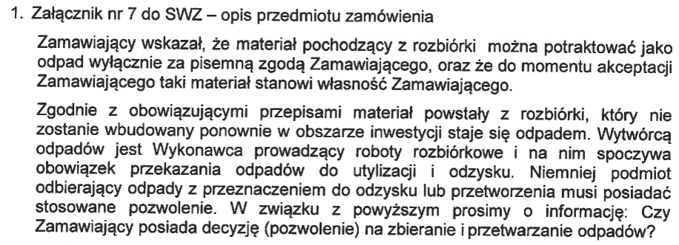
Odpowiedź na pytanie:
Zamawiający informuje, że zgodnie z opisem przedmiotu zamówienia i dołączoną dokumentacją odpad lub urobek, który Zamawiający nie przeznaczy dla siebie Wykonawca ma obowiązek zutylizować we własnym zakresie.
Pytanie nr 4:
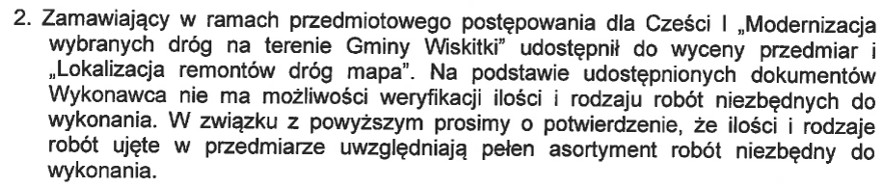
Odpowiedź na pytanie:
Zamawiający potwierdza, ze wykazany asortyment robót jest pełnym wykazem do wykonania przedmiotowego zadania.
Pytanie nr 5:
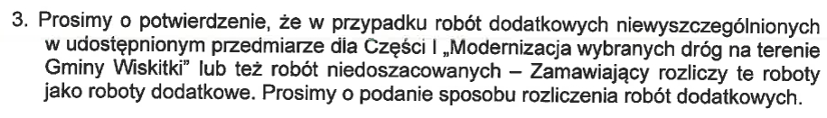
Odpowiedź na pytanie:
Zamawiający informuje, że nie przewiduje realizacji robót dodatkowych.
Pytanie nr 6:
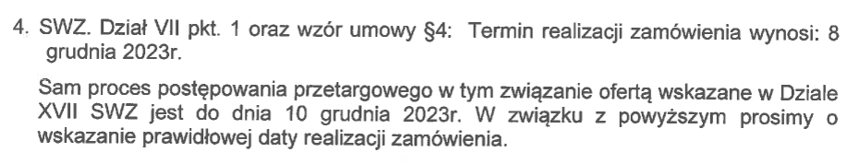
Odpowiedź na pytanie:
Zamawiający informuje, że wskazana data jest datą właściwą.
Pytanie nr 7:
Odpowiedź na pytanie:
Zamawiający informuje, że taka informacja znajduje się we wzorze umowy i wskazuje na 14 dni od dnia dostarczenia do siedziby Zamawiającego prawidłowo wystawionej faktury, sporządzonej na podstawie protokołu odbioru robót.
Pytanie nr 8:
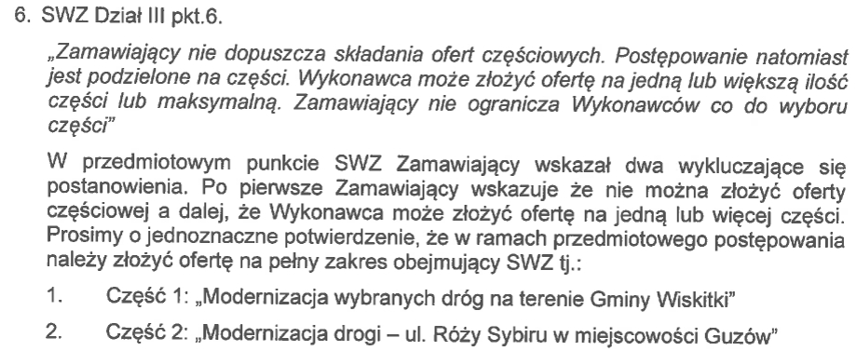
Odpowiedź na pytanie:
Zamawiający potwierdza, że postępowanie podzielone jest na części, przy czym Wykonawca może złożyć ofertę na jedną z dwóch części lub na obydwie części.
Pytanie nr 9:
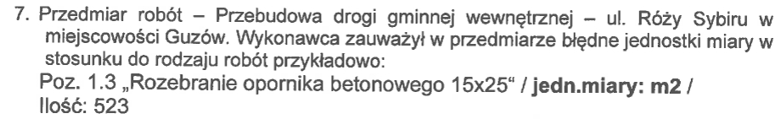
Odpowiedź na pytanie:
Zamawiający informuje, że sytuacja taka spowodowana jest omyłką pisarską. Zamawiającemu chodzi oczywiście o jednostkę „m”.
Pytanie nr 10:
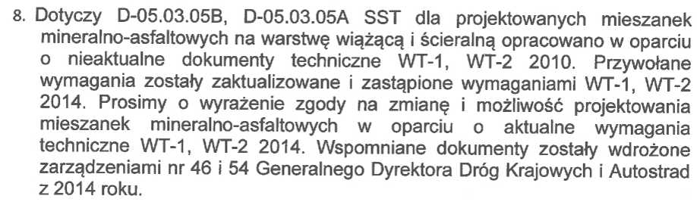
Odpowiedź na pytanie:
Zamawiający wyrazi zgodę na zaprojektowanie i zastosowanie mieszanek mineralno-asfaltowych zgodnie z WT-2, WT-2 2014.
Pytanie nr 11:
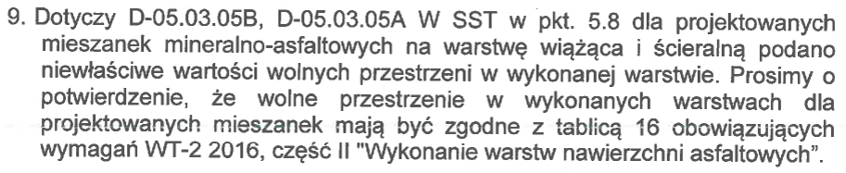
Odpowiedź na pytanie:
Zamawiający wyrazi zgodę na zastosowanie rozwiązań przyjętych w WT-2 2016 część II.
Pytanie nr 12:
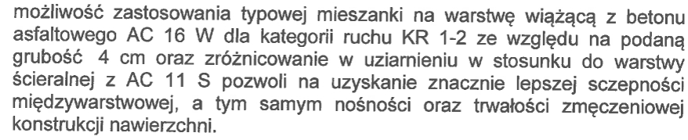
Odpowiedź na pytanie:
Zamawiający informuje, że w dokumentacji postępowania zawarto niewłaściwy zapis mieszanki wynikający z błędu pisarskiego. Prawidłowe oznaczenie mieszanki na warstwę wiążącą to AC11W. Zamawiający nie wyraża zgody na zastosowanie innej mieszanki betonu asfaltowego.
Pytanie nr 13:
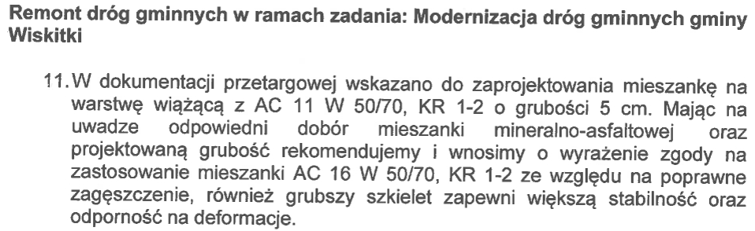
Odpowiedź na pytanie:
Zamawiający informuje, że dopuści zastosowanie mieszanki AC16W 50/70 dla KR 1-2.
Pytanie nr 14:
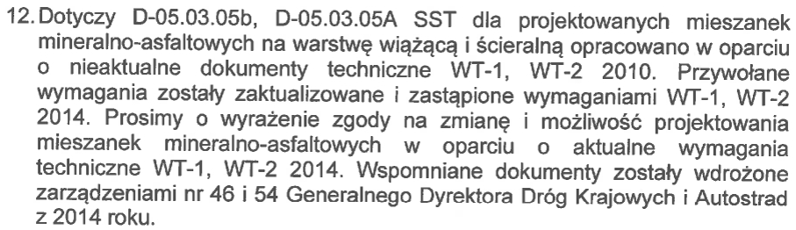
Odpowiedź na pytanie:
Zamawiający wyrazi zgodę na zaprojektowanie i zastosowanie mieszanek mineralno-asfaltowych zgodnie z WT-2, WT-2 2014.
Pytanie nr 15:
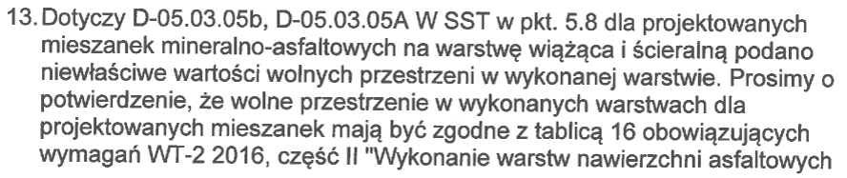
Odpowiedź na pytanie:
Zamawiający informuje, że wyrazi zgodę na zastosowanie rozwiązań przyjętych w WT-2 2016 część II.

Zamawiający: mając na uwadze złożone w dniu dzisiejszym wyjaśnienia treści SWZ Zamawiający podjął decyzję o przesunięcie terminu składania ofert o jeden dzień roboczy, to jest do dnia 13 listopada tego roku (podobnie termin otwarcia ofert oraz termin związania ofertą), to jest trzy dni kalendarzowe. Pozostałe terminy w postępowaniu nie ulegają zmianie.

